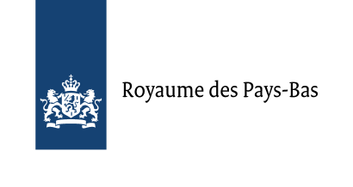
Ministère de la Formation Professionnelle
et de l’Emploi

Projet PROMESS : « Promotion des Organisations et Mécanismes de l’Economie Sociale et Solidaire »
APPEL A PROJETS
Appui aux projets de l’Economie Sociale et Solidaire dans les quatre gouvernorats du Nord-Ouest
A L’ATTENTION DES ASSOCIATIONS DU GOUVERNORAT DE JENDOUBA

DECLARATION SUR L’HONNEUR

Je soussigné(e), en ma qualité de représentant(e) légal de l’association …………………………………………………………………………………………………………………………………………………….…, certifie sur l’honneur que les informations fournies dans les documents associés sont exactes et accepte, le cas échéant, de prêter concours à toute mesure de vérification éventuelle.

Date :

Nom & Prénom : Signature :

Fonction : Cachet :

